МІНІСТЕРСТВО ОСВІТИ І НАУКИ УКРАЇНИ

Національний аерокосмічний університет ім. М. Є. Жуковського
«Харківський авіаційний інститут»

факультет програмної інженерії та бізнесу

кафедра інженерії програмного забезпечення

Лабораторна робота № 3

з дисципліни « Web дизайн та HTML »
назва дисципліни
на тему: «ВЕРСТАННЯ ШАБЛОНУ САЙТУ»

Виконав: студент 1 курсу групи № 622п
освітньої програми
121 інженерія програмного забезпечення
(шифр і назва ОП)
Астаф’єв А.Г.
(прізвище й ініціали студента)
Прийняв: к.т.н., доц. каф. 603
Данова Марія Олександрівна
(посада, науковий ступінь, прізвище й ініціали)
Кількість балів:

Харків – 2023

ПОСТАНОВКА ЗАДАЧІ

Мета роботи: вивчення можливостей мови розмітки гіпертексту (HTML) при розробці дизайну веб-сайту.

Завдання
Розробити власний сайт (мінімум з трьох сторінок) використовуючи мову розмітки гіпертексту (HTML).

Порядок виконання лабораторної роботи
Провести верстання макету сайту (psd), що був розроблений у лабораторній роботі 1, або будь-якого іншого, за допомогою можливостей мови розмітки гіпертексту HTML. Перевірити коректність відображення всіх елементів у браузері

Звіт має містити такі файли:
- Html файли сторінок сайту;
- cкріншоти сторінок макету сайту у форматі jpg.

Усі файли були завантажені у вигляді архіву на ментор

ХІД РОБОТИ

- Верстаємо сторінки сайту з шаблону лабораторної роботи №1

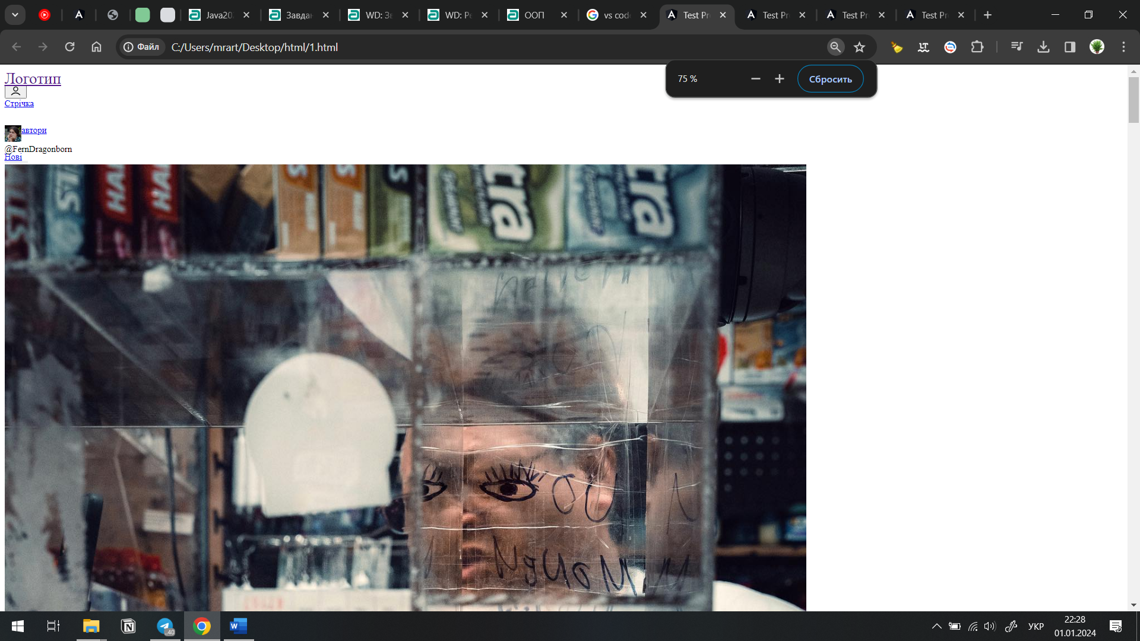
Рисунок 1 – Головна сторінка сайту (без цсс відображається некоректно)

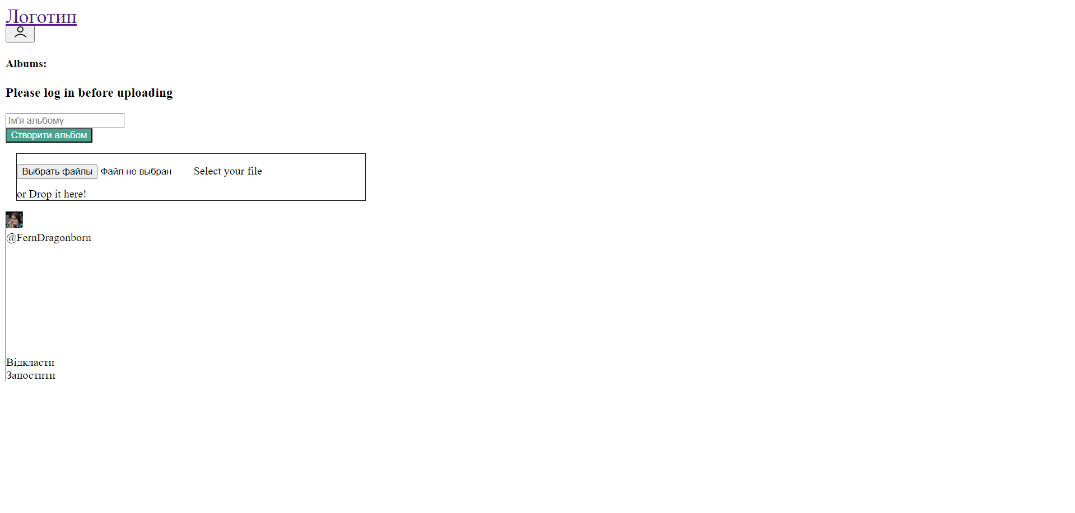
Рисунок 2 – Сторінка завантаження (без цсс відображається некоректно)
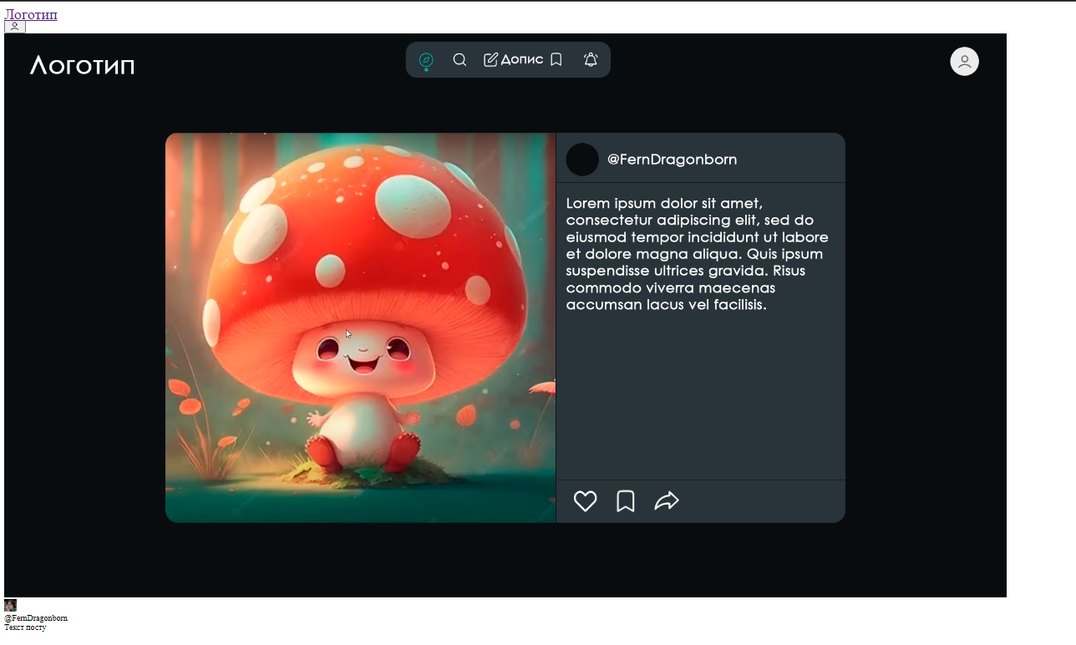
Рисунок 3 – Сторінка перегляду окремої публікації (без цсс відображається некоректно)

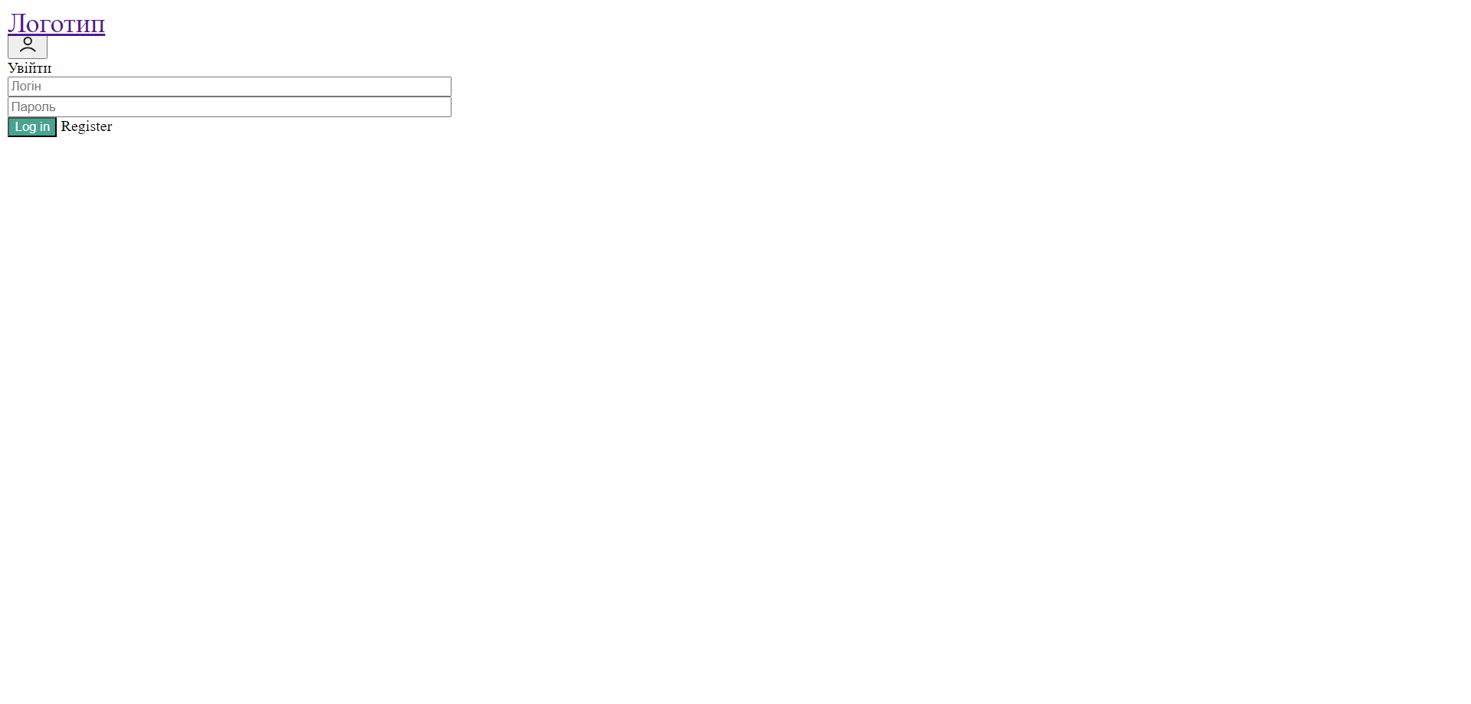
Рисунок 4 – Сторінка логіну (без цсс відображається некоректно)

ВИСНОВОК

У ході виконання лабораторної роботи зверстав сторінки сайта за допомогою html коду. Дизайн взяв із 1 лабораторної роботи.

